Hjortetakken

Hjortespring Gruppe
Hareskov Division
Det Danske Spejderkorps

Program for
April 2022 – Juni 2022

Gruppeleder nyt!

Kære alle spejdere, forældre og andet godtfolk.
I denne udgave af Hjortetakken vil der være fokus på spejderårets sidste måneder og SL 2022 ved Hedeland.
I ledelsen er vi, godt igang med at arbejde med diverse forløb og en stor del af vores ledere har den 27/3 været på 1.dags kursus og det var en stor succes. Gruppelederen håber at dette vil betyde mange flere kursustilmeldinger.
I skrivende stund består vores spejdergruppe af 114 medlemmer, dette er absolut godkendt, og viser hvilket godt spejderarbejde alle vores frivillige ledere udføre.
SL 2022 står for døren, og i skal alle huske og betale inden den 30.april
vi er næsten 50 tilmeldte, og vi har forstærkede os med Nynne, Laila og Ninka udover alle vores daglige ledere.Det endelige program skulle være lige på trapperne og vi må se hvad det kan byde på.
Efter sommerferien, vil vi gerne oprette en Mikrogren for de 5-7årige dette for at aflaste vores familliespejd og minispejd samt at kunne tilbyde et bedre spejderforløb for alle vores glade små spejdere.
Så kunne du tænke dig, at være med på denne rejse, så skriv til info@hjortespringspejder.dk eller ring til Frank 40593131

GRUPPELEDEREN SIGER!
Det skal være sjovt, udfordrende, lærerigt og udviklende at være Spejder , Leder, Forældre og Klan i Hjortespring Gruppe.

Her er den nye sammensætning af ledere i de forskellige afdelinger.
Familie: Bo,Ole,Katrine, Laila
Mini: Tudse, Laila, Fønix og Kløver.
Junior: Ravn,Mads,Jordbær og Rasmus
Trop: Plys, Skumfidus og kløver.
Klan: Tudse
Gruppeleder: Frank

KIG FORBI VORES HJEMMESIDE: www.hjortespringspejder.dk
Her finder du, mange gode informationer.

VIDSTE DU AT:
Alle ledere har mulighed for gratis lederuddannelse.
Alle vores arrangementer, har en tilmeldingsfrist som er vigtigt for os bliver overholdt.
Hvis man skal udmelde sin spejder eller indmelde, skal det ske via gruppens hjemmeside. www.hjortespringspejder.dk find fanebladet gruppen og herefter linket forældre.
At vi har en del aktive forældre, som hjælper os med mange forskellige gøremål, og der er altid plads til dig.

Påsken står for døren og inden den helt starter, afholder vi et påske spejderloppemarked lørdag den 2/4-2022. SKYND DIG OG TILMELD DIG, vi har meget brug for din hjælp.
tilmeld dig via:www.hjortespringspejder.dk

Familiespejd (3 år – BH klasse)

Kære familiespejdere,
Nu er vi allerede kommet godt ind i foråret. Efter et stjernemøde og fastelavn, har vi nu startet temaer, der kredser omkring det at dyrke sin egen mad. Det er vi kommet godt i gang med og har flere spændende aktiviteter foran os – glæd jer.
Msph Familiespejd teamet

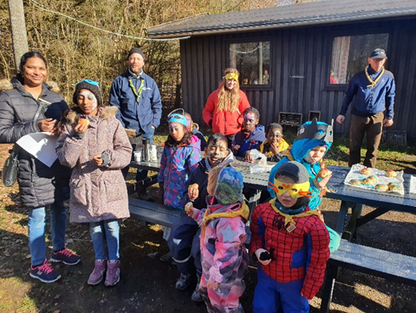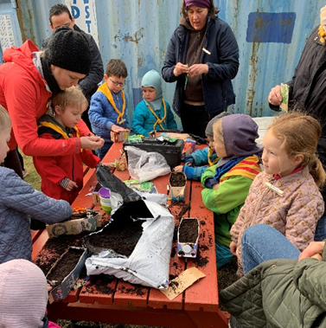

Program for Familiespejd

Møde bestemte søndage kl. 10.00-12.00

Program for Familiespejd

Møde bestemte søndage kl. 10.00-12.00

Mødedatoer for 2022:

· Uge 12 - 27. marts 2022
· Uge 16 - 24. april 2022
· Uge 20 - 22. maj 2022
· Uge 23 - 12. juni 2022
· Uge 34 - 28. august 2022
Se billeder på https://www.facebook.com/hjortespring/
Følg også med på http://hjortespringspejder.dk/familiespejd

Spejderloven
- at værne om naturen
- at være en god kammerat
- at være hensynsfuld og hjælpe andre
- at være til at stole på
- at høre andres meninger og danne sine egne
- at tage medansvar i familie og samfund og finde sin egen tro og have respekt for andres

KIG FORBI: www.hjortespringspejder.dk el.

Facebook: DDS Hjortespring spejderne - Herlev

Her finder du en masse info.
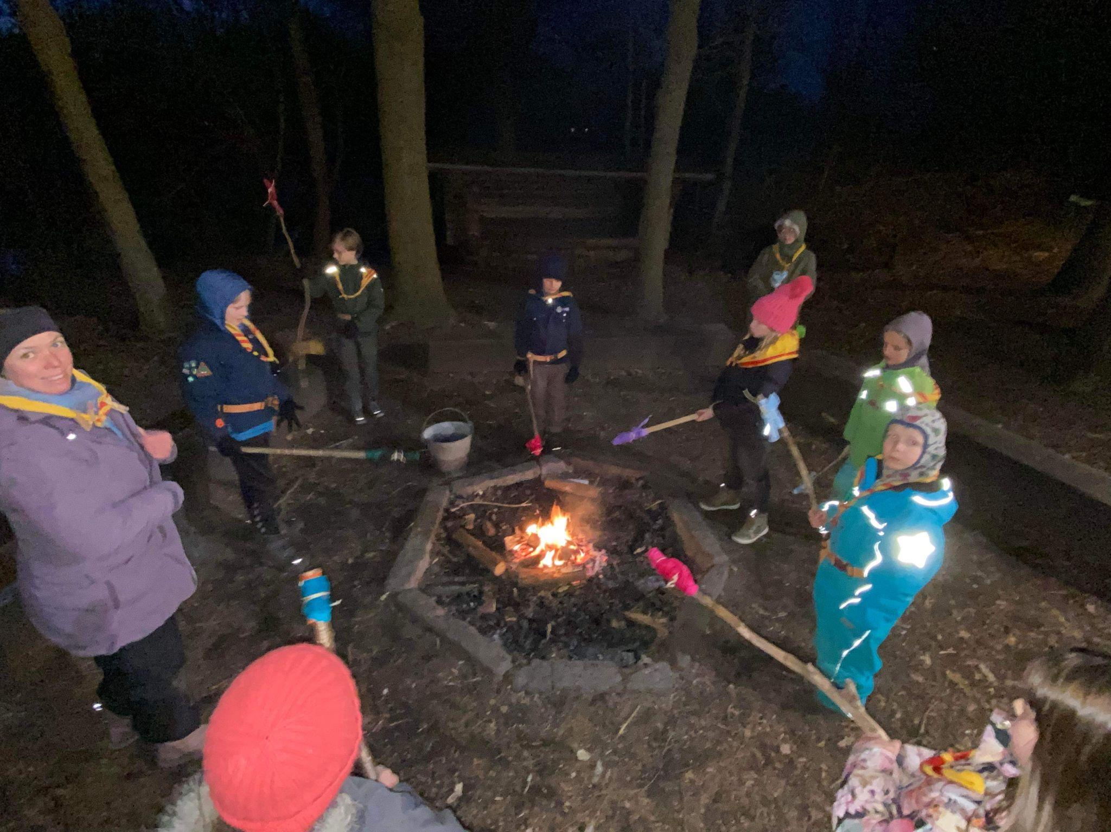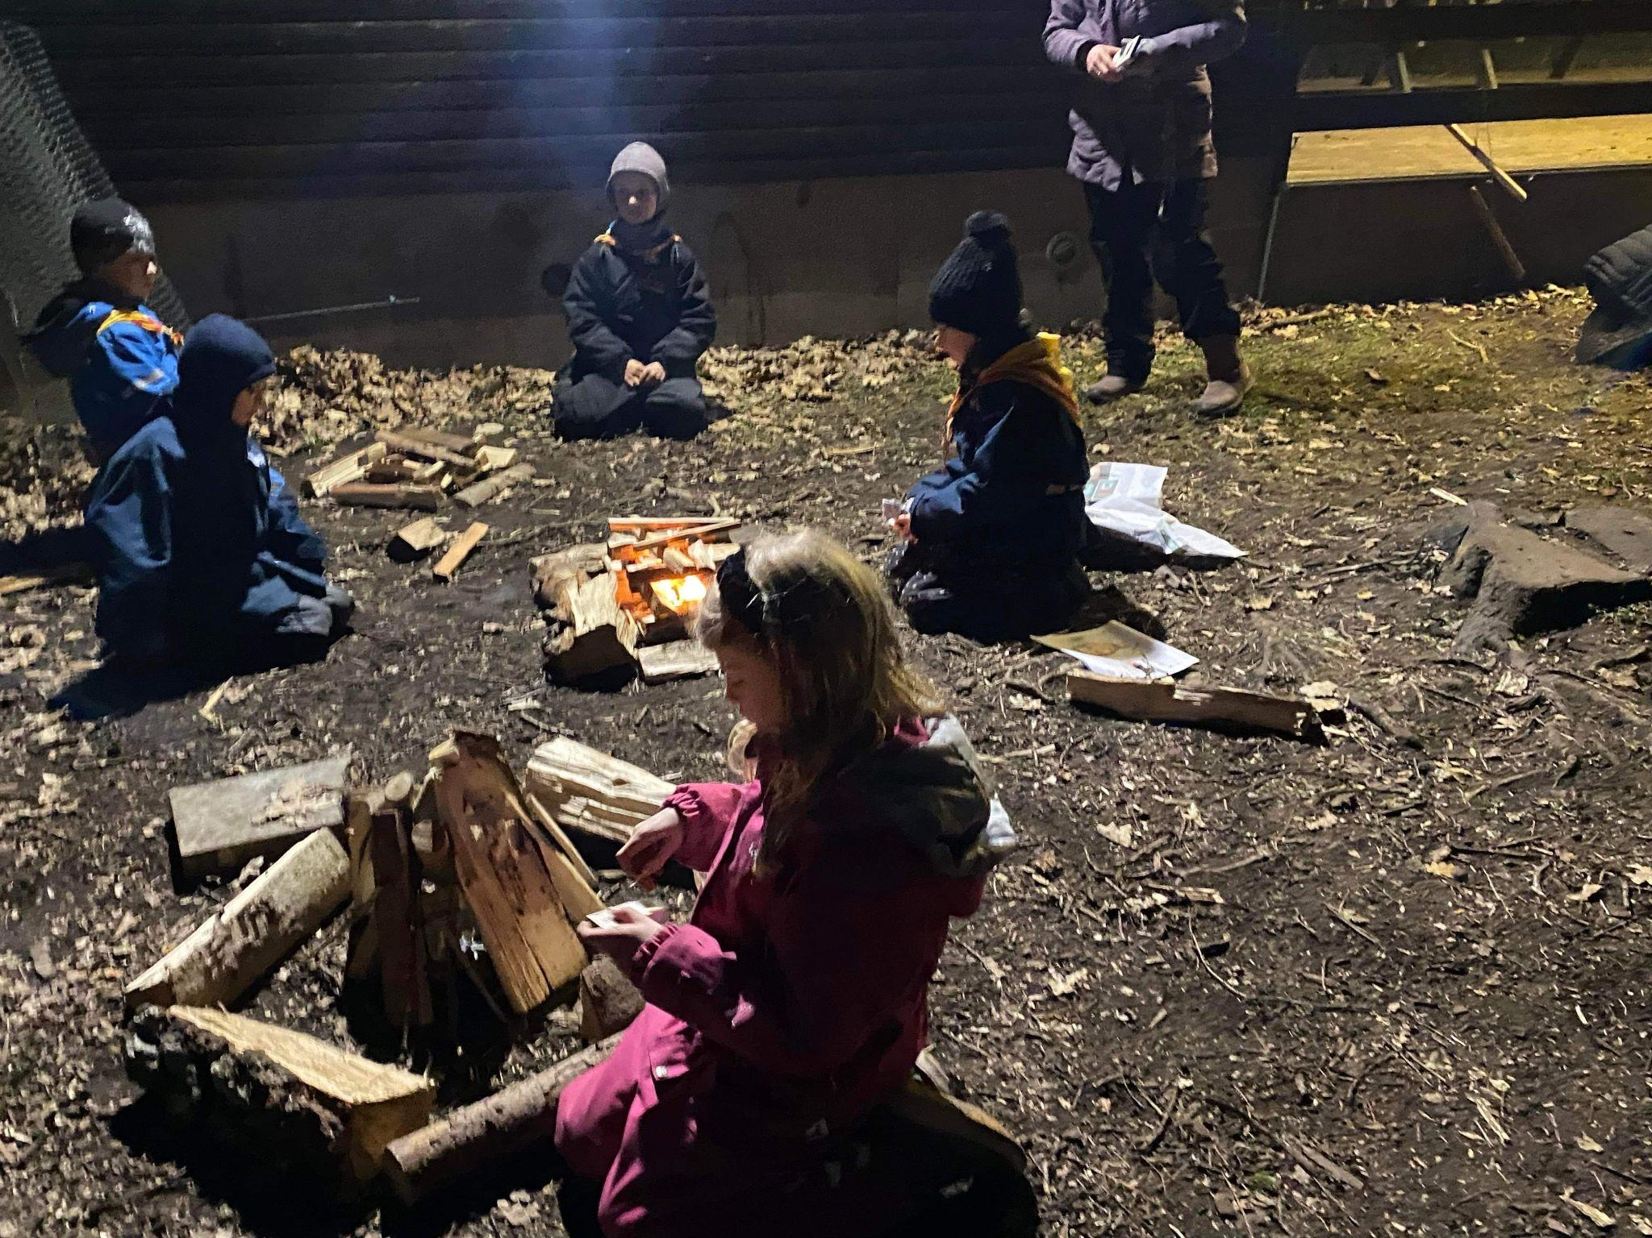

Minisiden

Minierne er nu godt i gang med sit bål forløb, og det tegner rigtigt godt. Spejderne er ved at have en god forståelse af bålet, og de har også stiftet bekendtskab med de forskellige træsorter, og deres fordele. Vi regner med at de allesammen vil være godt i stand til at tænde et bål, når vi når sommerferien. Når børnene er ved at være gode til at få tændt godt op i bålet, vil vi begynde at få brugt bålene til at lave en masse forskellige spændende ting. Vi skal blandt andet lave mad over bål på forskellige måder. Samtidig med at vi laver bål, og snart også mad (ikke som et reelt måltid), vil vi også sætte fokus på at de skal blive skarpere til at bruge kniv, sav og kindling. I løbet af foråret /inden sommerferien, vil de enkelte spejdere også skulle op til en lille individuel “prøve” , hvor de bliver testet i brugen af kniven/saven, og hvordan denne fungere. Det vil være rigtigt godt hvis i som forældre også repetererer/taler med jeres børn om kniv/sav sikkerhedsregler. Dog er det primært kun 3 klasser der arbejder med sav, mens 1 klasser udelukkende vil på kniv ( som udgangspunkt vil de der har knivbevis øve sav). Minierne har lige været på weekend, og vi ser frem til at tage dem med på Sommerlejr. Mere info om denne kommer. Desuden bedes i allerede nu sætte kryds i kalenderen til vores divisionsturnering 6 til 8 maj, og divibål den 10 Juni.
AFBUD SENDES TIL:5150 1519(Tudse)Med spejderhilsen Tudse, Laila, Fønix og Kløver.

MINIPROGRAM:

April: Maj:
6. Foliebakker 4.hvordan kommer vi væk?
13.Påskeferie 6-8.Divisionsturnering
20.Sct.Georgsdag 11.Velkommen tilbage til
27.Pizzabål Samfundet.
18.Kan du huske trafiksikkerheden
25. Hvad putter vi i kroppen

Juni
1. INGEN SPEJDER
8. Sådan slår man et telt op
10.Divibål
15. Vi holder møde ved træbanken
22. Vi ønsker hinanden god sommer

Juli 23 - 27 Sommerlejr

JUNIORSIDEN

Der har været lidt lederrokade, så juniorledelsen nu består af Ravn,Rasmus, jordbær og Mads.Vi glæder os til at fortsætte med den gode stemning og de dejlige juniorer.
I den bedste demokratiske stil har vi valgt at lade spejderne stemme om en række spændende projekter som tiden før sommeren skal bruges på. Omfanget af de enkelte projekter vil afhænge af spejderne, så det er muligt at der kommer lidt udskiftning i planen.
Hos juniorerne vil vi rigtigt gerne begynde og introducere noget mere spejdersang, så det er en god ide at spejderne får en spejdersangbog med i uniformen( den fra spejdersport).
Derudover har vi et mål, om at lave en shelter weekend i løbet af foråret hvor vi går ud til en shelter med alt vores habbengut i rygsækkene, laver spejdermad, hygger og sover og dagen efter vender vi hjem. Der vil komme mere information senere.
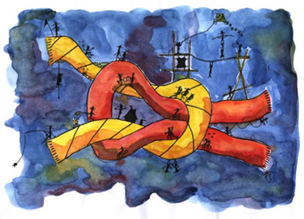Husk og meld afbud til:Ravn 31363156
el.Mads 31319531
JUNIOR PROGRAM:
April:

7. Katapultprojekt.
14. Påskeferie
21. Katapultprojekt del .2
28. Katapultprojekt del .3
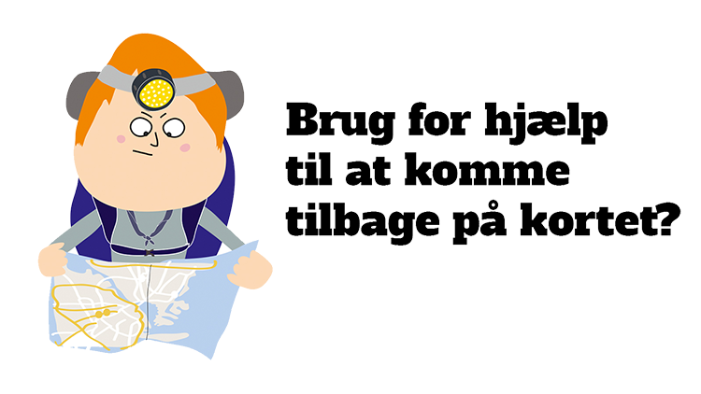
Maj:
5. mad i naturen- Sankning
6-8 Divisionsturnering Egemose centret.
12. Mad i naturen - Sankning del 2
19. Mad i naturen- Sankning del 3
26. Kr. Himmefart og vil holder fri.
Juni:
2. Prusik- klatring
9. Patruljestander.
10. Divi bål.
16. Patruljestander del .2
23. Skt.Hans aftens med gruppen

Med spejderhilsen Ravn,Rasmus, Jordbær og Mads.

Troppens side Hver mandag 18.00-20.00

Kære Trop-spejdere, og de forældre som skulle havde sneget sig en tur forbi troppens side. ; )

Vi har her i det nye år trænet nogle færdigheder. Dette er en ting vi vil fortsætte med hen i foråret.

Vi har desuden også kunnet byde velkommen tilbage til Plys, som tidligere har været tropsleder. Plys, Kløver og Skum kender hinanden, og dette er et samarbejde vi ser frem til.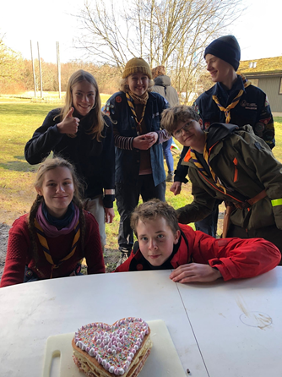

Her i den første weekend af marts var nogle af vores seje tropsspejdere, på et spejderløb, Ragnarok, som er et årligt tilbagevendende løb for Ege Divisions tropsspejdere. Troppen fra Hjortespring har i en længere årrække fået lov til at deltage, pga vores forhenværende tropsleder Camilla, som også høre til Ege Division.

Det virker til at de er rigtig glade for at de fik lov at komme med, og har virkelig fået en oplevelse.

Vi skal her i dette halvår tage på divisionsturnering, til divi-bål og tage på en super fed sommerlejr som i år går til hedeland naturpark, hvor at Spejdernes Lejr 2022, SL 2022, afholdes. SL 2022 er en lejr hvor at grupper fra hele landet og grupper fra udlandet deltager. Det er en rigtig stor oplevelse for spejderne, stortset hele troppen er tilmeldt og deltager på sommerlejren. Vi ved endnu ikke hvilke aktiviteter som troppen kommer til at deltage i på lejren, det bliver dog nogle virkelig fed aktiviteter som de kommer på. Temaet for denne Spejdernes Lejr er “Fælles Om Fremtiden”, det er et tema vi glæder os til at prøve kræfter med. I forbindelse med det, skal vi også lave noget mad der passer til det, som vi vil øve os og prøve lidt kræfter med her over foråret og den tidlige sommer.

Med spejderhilsner Plys, Kløver og Skum

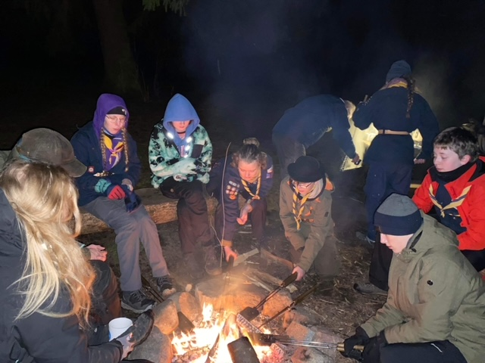

Troppens program

Møde mandag kl. 18.00-20.00

APRIL
d. 4. - Lave patrulje rum
d. 11. - PÅSKEFERIE - IKKE SPEJDER
d. 18. - PÅSKEFERIE - IKKE SPEJDER
d. 25. - Bålkok (1) mad fra SL 2022 kogebogen og planlæg mad til næste Bålkok møde

MAJ
d. 2. - Pakke og forberede til Divisionsturnering
d. 6-8. - Divisionsturnering - Egemose Centret
d. 9. - Rydde op samt snakke om og evaluere Divisionsturnering
d. 16. - Bålkok (2) vi laver den mad de planlagde sidste gang
d. 23. - Bålkok (3) vi koger en kage
d. 30. - Tropsmøde - Ændringer kan ske - Vi evaluere året og snakker om hvordan det næste år bliver og får hygget lidt ekstra

JUNI
d. 6. - PINSE - IKKE SPEJDER
d. 13. - Divi-bål
d. 13. - Forberedelse til sommerlejr
d. 20. - Forberedelse til sommerlejr
d. 23. - Sankt Hans

JULI
d. 23-31. - Sommerlejr -
Spejdernes Lejr 2022 -
Hedeland Naturpark

Klanens side alder(16-23år ) vi mødes tirsdag 19-21

Siden sidste års Sommerlejr er klanen som afdeling gået hen og blevet en smule passiv. Vi er dog en flok aktive spejdere i de grene og har samtidig gang i forskellige projekter. Klanen er aktiv på andre aspekter, dette indbefatter blandt andet aktivt lederarbejde i mini-, junior- og trops-grenen, fondssøgning og byggeprojekter. Vi har et ønske i klanen om at blive aktive igen, dette bliver der arbejdet på. I denne forbindelse er der tanker om at lave nogle møder og forløb med andre grupper i divisionen. Vi deltager desuden stadig i de fælles aktiver der finder sted for klanspejdere. Klanen har pt. mange projekter som vi er igang med. Vi har netop afsluttet en ansøgning til DUF Lokalforenings Pulje til en mobil opladningsstation til 10.000 kr. vi netop har modtaget. Hertil vil vi meget gerne sige stort tak til DUF for deres bidrag. Vi er igang med at udvikle og afvikle byggeriet af en raftelade, da vores gamle raftetårn væltede under et juniormøde. Dette består i første omgang af at udvikle et design som holdbart, æstetisk og overskueligt. Den næste fase er at gå i gang med byggeriet. Vi har fået bevilget 15.000 kr. til dette projekt, vi håber på at kunne blive færdige med projektet i denne sæson.
De bedste spejderhilsner Tudse (Klan Ledelsen)

 | Navn | Telefonnr | Mail-adresse
Familiespejder | Bo Wilhelmsen | 6055 8680 | ebwilhelmsen@hotmail.com
 | Ole Iversen | 3066 1671 | olesteen@iversen.mail.dk
 | Benjamin Rasmussen | 2346 2926
Minispejder | Emil (Tudse) Rosendahl Jensen | 51501519 | emiljensen1@gmail.com
 | Benjamin Rasmussen | 2346 2926
 | Laila Edsberg | 26277078 | lailameis@yahoo.dk
 | Mads Kessel | 3131 9531 | kezzel@gmail.com
 | Rasmus Lindevall Borch | 2270 9644 | rborch@ymail.com
Juniorspejder
 | Nicklas (Ravn) Lauruhn | 3136 3156 | lauruhn13@gmail.com
 | Mads Kessel | 3131 9531 | kezzel@gmail.com
Tropspejder | Nichlas Kongsdorf | 2292 0126
Klanspejder | Emil (Tudse) Rosendahl Jensen | 5150 1519 | emiljensen1@gmail.com
Gruppeleder | Frank Kofoed | 4059 3131 | frank@troldklov.eu
Bestyrelse | Repræsentanter for Forældre, Ledere og Unge |  | https://hjortespringspejder.dk/bestyrelse-og-grupperad
 | Formand: Søren jepsen |  | sjepsens@yahoo.dk
 | Kasserer: Ole Iversen | 3066 1671 | olesteen@iversen.mail.dk
Forældreklan | Frank Kofoed | 4059 3131 | frank@troldklov.eu
Spejderhus/Hytte | Rudelen/Mosehytten
Info/adresse | Mail videresendes til medlemsadministrator |  | info@hjortespringspejder.dk

